MÜKEMMELLİYETÇİ ANNE- BABA TUTUMU
Özellikleri
- Bu tutumu benimseyen çocuklarını akademik, sosyal, sanatsal, sportif her alanda kusursuz olmalarını beklerler.
- Aile beklentilerinin karşılanması için çocuğu yoğun bir eğitim sürecine alır.
- Çocuktan beklentiler yaşının ve kapasitesinin üzerindedir.
Çocuk Üzerindeki Etkileri
Bu tutumla yetişen çocuklar, kendi durumları ile kendisinden beklenenler arasında sıkışıp kalmıştır. Fikirleri genellikle çok katıdır. Her işte üstün olmak isterler ve bunu başaramadıkları noktada hayal kırıklığına uğrarlar. Tüm bunlardan kaynaklı olarak çalışmayı tamamen bırakabilir ve aşağılık duygusu geliştirebilirler.

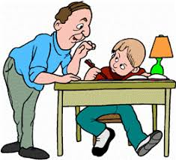
Bu çocuklar, kendileri için değil sırf anne babaları mutlu olsun diye yaşamaya başlarlar. Kendilerine olan güvenleri hemen hemen hiç yok gibidir. Yaratıcılıkları gelişmez. Sessiz çekingen, başkalarının etkisinde kolayca kalabilen çocuklardır. Sürekli eleştirildiği için aşağılık duygusu geliştirebilirler. Hoşgörü göstermezler ve dıştan denetimlidirler.
AŞIRI KORUYUCU VE KAYGILI ANNE- BABA TUTUMU

Özellikleri
- Anne baba çocuğun her davranışına müdahale eder.
- Sürekli çocuğa yaşından daha küçükmüş gibi davranır.
- Aile aşırı koruyucudur ve sürekli olarak vericidir.
- Çocuğun kendini tanımasını ve yapabileceklerini fark etmesini engelleyen bir tutumdur.
- Çocuğun bireyselleşme çabalarını engelleyen bir tutumdur.
Çocuk Üzerindeki Etkileri
Bu tutumla yetişen çocuklar; bağımlı kişilik yapısı geliştirirler, Çocuk kendi başına karar vermede güçlükler yaşar, kendine güveni yoktur, Genellikle tek başına bir işe başlama ve sürdürme becerilerini gösteremezler. Çocuğun aşırı bağımlı, ürkek çekingen ve güvensiz bir kişilik geliştirmesine neden olur.
Çocuğun hatalarının sonucunu yaşayarak öğrenmesine izin verilmez, sorumluluk duygusunun gelişmesi engellenir. Çocuk ileriki yaşamında karar almakta ve uygulamakta zorluk çekeceği gibi yaşama karşı içinde bir korku oluşturur.

AŞIRI BASKICI VE OTORİTER ANNE- BABA TUTUMU
Özellikleri
- Ailede katı bir disiplin anlayışı ve baskıcı bir tutum vardır.
- Çocuktan aile içi kurallara koşulsuz uyulması beklenir.
- Aile içinde korku hakimdir ve çocuk korku ile büyür.

Çocuk Üzerindeki Etkileri
Bu tutumla yetişen çocuklar; saldırgan ve uyumsuz davranışlar gösterirler, Arkadaşlarına evde karşılaştığı olumsuz davranışları sergiler, sürekli eleştirildikleri için benlik saygısı geliştiremedikleri görülür.
Çocuğun kendine güven duygusu oluşmaz. Yaratıcılık engellenir. Karar verme becerileri gelişmediği için kriz durumlarıyla mücadelede yetersizdirler. Başkalarının aldığı karaları uygulamayı tercih ederler. Hayatları boyunca pasif ve edilgen bir kişilik sergilerler.
Kişilik gelişimi ; Hata yapanlar mutlaka cezalandırılmalıdır görüşünü benimserler. Rutin ve sınırları belli olan iş ve meslekleri seçerler. En küçük bir hatada bile hoşgörüleri olmayabilir. Okul yaşamlarında fazla başarılı olamazlar. Anne-babalarının (veya bir otoritenin )olmadığı ortamlarda kendilerini boşlukta hissederler ve bir otorite bulma arayışı içine girerler.

TUTARSIZ ANNE- BABA TUTUMU
Özellikleri
- Tüm çocuklara eşit davranmaz, ayrım yaparlar.
- Kız ve erkek çocuğa cinsiyetine göre farklı davranırlar.
- Çocuğun yaptığı bir davranış bazen çok sert, bir tepki alabilirken, bazen de çok olumlu karşılanabilmektedir.
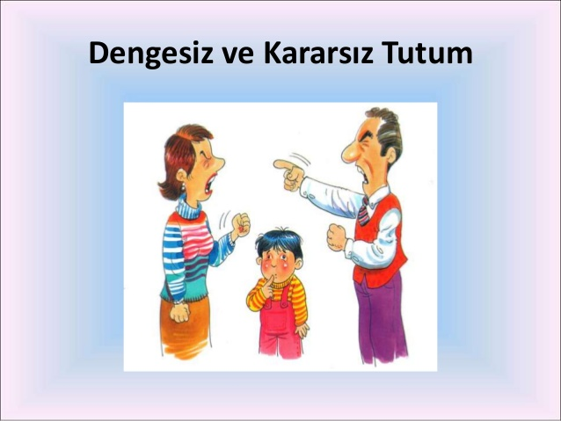
Çocuk Üzerindeki Etkileri
Çocuk hangi davranışı, nerede?, nasıl?, ne zaman? yapacağı konusunda bocalar. “Bu davranışı yaparak nasıl cezadan kurtulurum?” şeklinde bir teknik geliştirir. Çocuk nasıl davranacağını bilmez.
İç çatışmalar, huzursuzluk ve öncelikle anne babaya sonra da insanlara karşı güvensizlik oluşur.
Doğru kararlar alamaz. Görüşlerini açıkça söyleyemez. Kendini hiçbir ortamda rahat savunamaz. Ürkek, herkesin söylediğini kabul eden biri olabilir.
Sinirli, kavgacı, çabuk kırılıp öfkelenen, yalan söyleyen tepkisel bir kişilik yapısı geliştirebilir. Her zaman adımlarını diğer insanlardan geç atar.

DEMOKRATİK ANNE- BABA TUTUMU

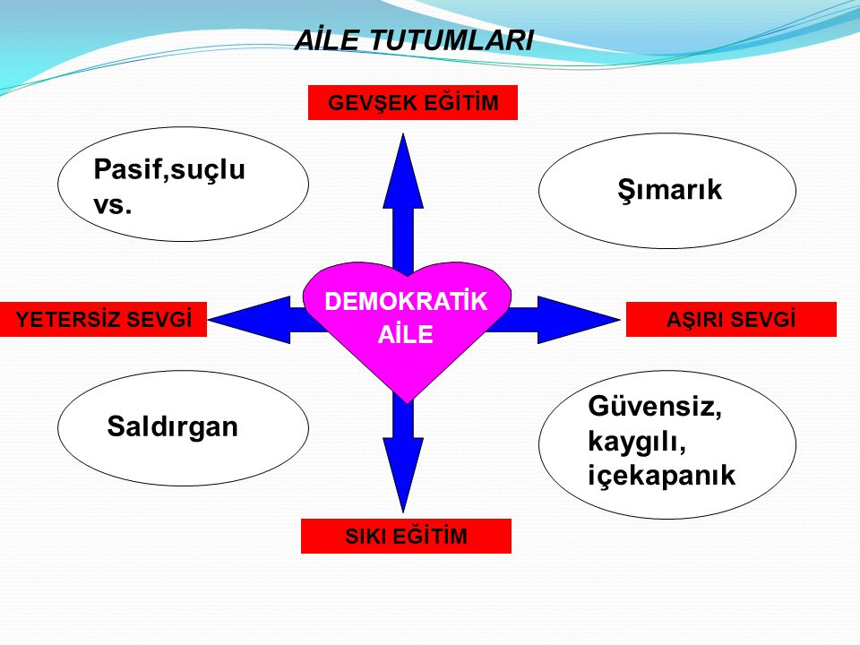
Özellikleri
- Anne baba çocuğu koşulsuz kabul eder.
- Çocuğa sevgi ile yaklaşır ve onu sevdiklerini davranışlarıyla gösterirler.
- Anne baba çocuk için iyi bir modeldir.
- Çocuk tüm yönleriyle kabul edilir.
- Çocuğa yol gösterir ama alacağı kararlar konusunda serbest bırakır.
- Aile içinde kurallar ve sınırlar herkes için ve hep birlikte belirlenir ve bu sınırlar içinde çocuk özgürdür. Kuralların mantıklı açıklaması yapılır.
Çocuk Üzerindeki Etkileri
Bu tutumla yetişen çocuklar; sosyalleşmiş, işbirliğine hazır, arkadaş canlısı, duygusal ve sosyal açıdan dengeli bireylerdir. Çocuk nerde ne yapması gerektiğini bilir. Saygılı, sorumluluklarını bilen ve çevresi ile olumlu ilişkiler kurabilen bireylerdir.
Bu çocuklar, özgüven sahibi olurlar. Kendini rahat ve kolayca ifade edebilir. Çocukta asilik ve kavgacılık görülmez. İleriki yaşlarda kendi ayakları üzerinde rahatça durabilir. Farklı hobilere yönelmesi daha sık görülür.



ANNE- BABA TUTUMLARI
(VELİ BROŞÜRÜ)



MEHMET AKİF İLKOKULU
İletişim Bilgileri
Tlf : 03422262755
Web : makifilkokul.meb.k12.tr
Güzelyurt Mahallesi 54 Nolu sokak no:6 Şehitkamil- Gaziantep

